國家發展委員會 新聞稿
行動支付普及率創新高 邁向數位國家新生活
發布時間：109年1月21日
發布單位：產業發展處
國發會表示，在與政府15個機關共同努力下，2019年行動支付全面導入日常繳費、大眾運輸、觀光旅遊、校園生活及民生消費等場域，商家與民眾也普遍接受手機支付方式，大幅增加使用量。根據資策會最新統計，2019年行動支付普及率達62.2%，再創新高，為臺灣推動數位轉型奠定新的里程碑。此外，行動支付也不再是年輕人專利，去年國內中高齡族群(46-65歲)使用率皆逾5成，其中46-55歲中年族群更超過7成，成長率居各年齡層之冠。
國發會表示，過去兩年各部會積極擴大行動支付應用場域，以交通觀光為例，高鐵、機場捷運及高雄捷運在2017年率先導入，去年臺鐵完成系統建置，今年上半年淡海輕軌、北捷也將陸續上線。此外，全臺12處森林遊樂區、逾8成觀光遊樂區、15個文教場館，及經濟部重點輔導的北中南57個知名夜市商圈也可以使用行動支付，今年春節民眾不論搭車、景點旅遊或商圈消費，只要一機在即可手暢遊臺灣。
同時，國人對行動支付亦展現強烈需求。國發會表示，2019年民眾使用行動支付繳交水電油費、稅費等，與前一年度相比，加油站使用量增加近4倍、水電費則增加3.3倍，綜所稅的繳納件數亦成長約1.5倍。為讓民眾用得安心，經濟部已訂定行動APP資安檢測標準，去年共120支行動支付APP通過檢測，其中不乏國內知名業者。金管會也已就電子支付業者訂定嚴謹監理規範，確保所有金流資訊安全無虞。
除了公部門加速推動外，民間業者也積極響應政策，全臺超過1萬家便利商店、大型連鎖量販、餐飲等業者都已經支援行動支付，經濟部也提供資源協助逾120個國內知名品牌，布建8.9萬個據點，帶動超過7千萬使用人次。而小規模營業人導入行動支付租稅優惠措施去年逾6千個小商家申請，較前一年度增加逾3倍，財政部已宣布將施行期間延長至2025年，可望鼓勵更多小商家提供行動支付。
展望2020年，國發會將持續扮演跨部會協調平台的角色，推動重點包括:
- 加速修正電子支付機構管理條例，建立電子支付跨機構平台，開放行動支付業者間相互轉帳、共享點數，營造行動支付產業良好發展環境
- 擴大行動支付導入多元場域，如行政規費、醫療診所、國家公園及農夫市集等;搭配全台重大節慶、活動，持續鼓勵商圈、小商家等提供行動支付
- 配合電子票證加速數位化，推廣交通、觀光、校園等場域使用行動支付，以提升年輕族群使用率;此外，鼓勵公務員刷國旅卡使用行動支付作為示範
國發會主委陳美伶表示，政府推動行動支付普及已有亮眼成績單。未來政策規劃也將持續從需求端出發，讓相關措施更貼近民眾生活，以加速國內行動支付普及，如期達成2025年普及率90%之目標。

聯 絡 人：詹處長方冠
聯絡電話：02-2316-5850

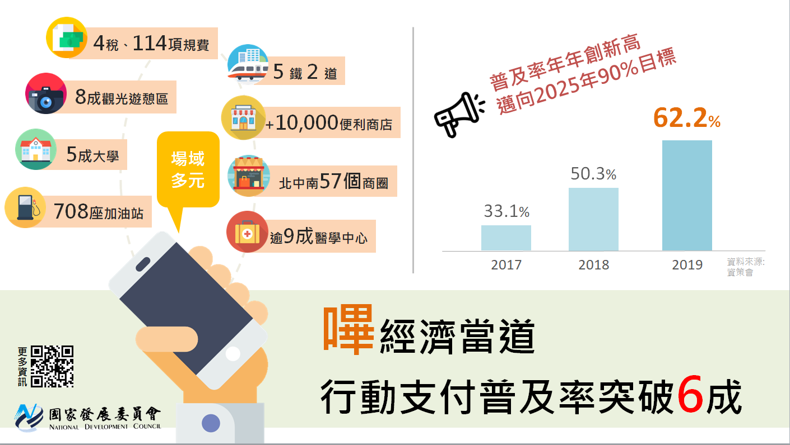
圖:2019年行動支付普及率暨重點場域推動成果

